免受心理创伤与现场心理救助

免受心理创伤
人最容易受伤的是哪里？不是身体，而是“心”。的确，人生不如意之事十有八九，生老病死世事无常。小至一个不适宜的玩笑、一个白眼、一句风凉话，大到生离死别、家破人亡、重大疾病，不开心、 生气、发怒、失落、忌恨、愁闷、悲痛等等一切的心理感受都在折磨着我们的“心”。可以说，从生至死，我们的“心”经受的创伤和磨炼最多。
而且，有很多身体的创伤都直接来源于我们的情绪、心情和脾气。比如，因为易怒导致的高血压、因为抑郁导致的自杀、因为压力大导致的失眠、因为争吵导致的意外伤害等。难怪有智者说“一切疾病都是心病”“万病生于气”“要问你的命运好不好，先问问你的脾气好不好”“健康的最高境界是心灵健康”……
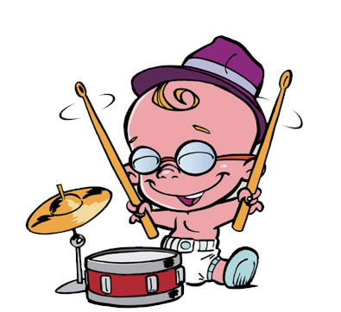
那如何保持心理健康，免受心理创伤呢？──关键靠自己。
①看开。世事无常，生老病死是人生常态，生离死别犹如花开花落，人生一世，草木一秋。看不开，活得累，值得吗？
②放下。不要太执着自我，“我认为”“我觉得”“我的”“我是对的”，人执着得越多，痛苦就越多。对身边人多说一些“你真好”“谢谢你”“有道理”“你行”“没问题”，试试看？
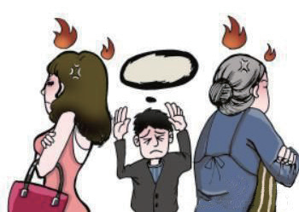
③忍让。社会就是由错综复杂的关系组成的，没有矛盾、没有冲突绝不可能。 因此，人与人交往需要尊重、理解、忍让。冲突对抗害人害己，退一步天高地阔。实际上，能忍的人从来都没有吃亏。相反，处处争强好胜、处处不饶人的人，慢慢会走入人际关系的死胡同。
别吵了！
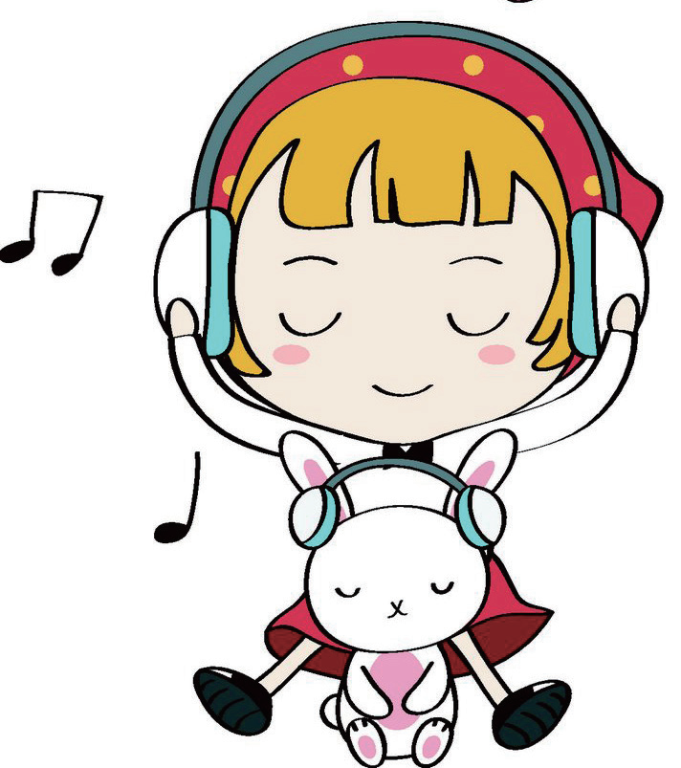
④自爱而爱人。爱惜生命、珍惜拥有。努力向阳光、大地学习──奉献一切，但从不与谁争高低、论短长。人与人相处要多一些真爱和付出，少一些贪婪索取和无谓争执，那么幸运健康和幸福就时时刻刻在你身边了。
⑤娱乐身心。
多读书：打开心灵，与智者聊天。
多运动：生命因为运动而精彩。
听音乐：美好的音乐总能抚慰人的心灵、带来愉悦。
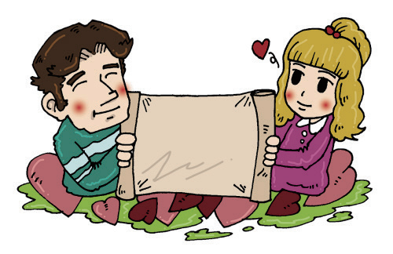
交挚友：人生得一知己足矣，良师益友实在是我们进步的好伙伴！
⑥转移注意力。人都是情绪化的，只是程度不同，情绪是随时变化的。所以，走出不良情绪的束缚，是人的天性和本能，不要拒绝天性和本能，不信你睁眼看看，外面的世界真的很精彩！
⑦敞开心扉。不要拒绝来自社会和他人的关爱，勇于接受，相信人生的美好，相信善良的力量，会使我们共渡难关。
⑧倾诉。用眼泪、用语言适当排解压抑在心中的千千结，负能量需要及时排解，身心才能恢复平衡愉悦。

宽 心 谣
日出东海落西山，愁也一天，喜也一天。
遇事不钻牛角尖，人也舒坦，心也舒坦。
每月领取养老钱，多也喜欢，少也喜欢。
少荤多素日三餐，粗也香甜，细也香甜。
新旧衣服不挑拣，好也御寒，赖也御寒。
常与知己聊聊天，古也谈谈，今也谈谈。
内孙外孙同样看，儿也心欢，女也心欢。
全家老少互慰勉，贫也相安，富也相安。
早晚操劳勤锻炼，忙也乐观，闲也乐观。
心宽体健养天年，不是神仙，胜似神仙。

现场心理救助
当突然面临灾难和事故的时候，伤病者由于缺乏相应的心理准备和处理经验，往往会不知所措，出现各种不寻常的心理、行为、情绪和思想反映，需要经过一段时间（2~4 周）才会逐渐平静下来。
现场心理救助的主要工作：
救助者在现场可以通过照顾、陪伴和帮助伤病者，达到稳定伤病者情绪，防止伤病者心里创伤恶化和促进伤病者心里恢复的目的。
①照顾伤病者：
A. 安慰和鼓励伤病者。
B. 给伤病者提供谁和食物。
C. 帮助伤病者收拾随声物品。
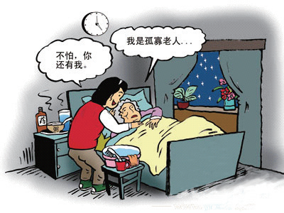
D. 帮助联系亲友或医务人员照料伤病者
②陪伴伤病者：
A. 不让伤病者独处，让伤病者感到有人关爱，有安全感。
B. 聆听伤病者的诉说，促使其冷静下来。
C. 避免提到令伤病者恐惧的事情，尽量减轻他们的焦虑。
③情绪严重者：
A. 如果伤病者过度活跃的行为没有影响其他人，就不必对其过约束。
B. 如果伤病者有不安、惊慌或愤怒的情绪，应让他们表达出来。
C. 如果伤病者表情呆滞或极度恐惧，在条件允许的情况下，应帮助他们尽快离开突发事件现场，以减轻周围环境对他们的刺激。
D. 如果伤病者出现恶心、呕吐或颤抖等症状，可帮助他们寻找安静的地方躺下，给他们盖上衣物或毛毯，让他们休息。
救助者的自我调整：
救助者在灾难和事故现场救助他人时，本身也会承受很多的心理压力，出现各种身心反映。所以 , 救助者在完成救助任务之后，可与亲人、同事交流自己的感受，并充分休息，以减轻和消除在救助过程中产生的心理负担，必要时，也可以找心理医生寻求帮助。

